考场签到表打印使用说明
(注意:以下图片只是例子，请各学院选择本学期的课程)
- 进教务系统考务模块

- 点击工具栏中的统计报表菜单下的考点安排表（按考点）
如下图所示：

学年学期点选 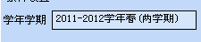

考试名称点选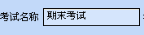

点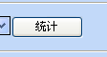

在左侧会看到如下栏
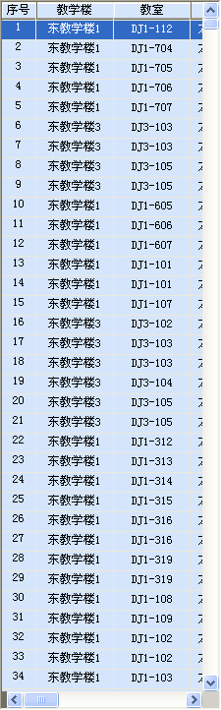

滑动下面的滑动条
找到开课系所栏目
如下图：

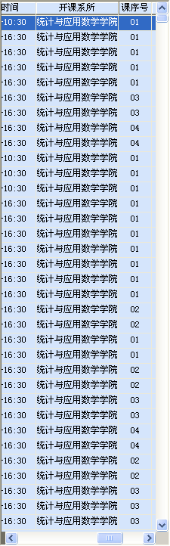

点选每一个考场在屏幕右侧看到如下考点安排表：

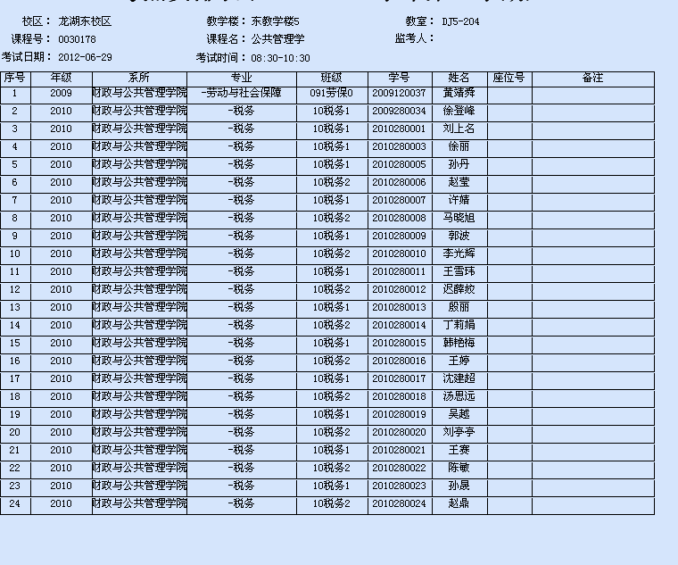

本学院考试每个考场必须打印，同试卷一起发给监考教师。每个考生在最后备注里签字，如果不签字将会录入系统缺考，将不会有补考机会。

